課程名稱 | 數學課
學習目標 | 能學會當年程度的數學，並加強基本運算和應用能力。
內容概要 | 透過觀察、操作、體驗活動、運用多媒體等，提升學生興趣及注意力，加深學生的學習效果，並透過反覆的練習在生活應用出來。

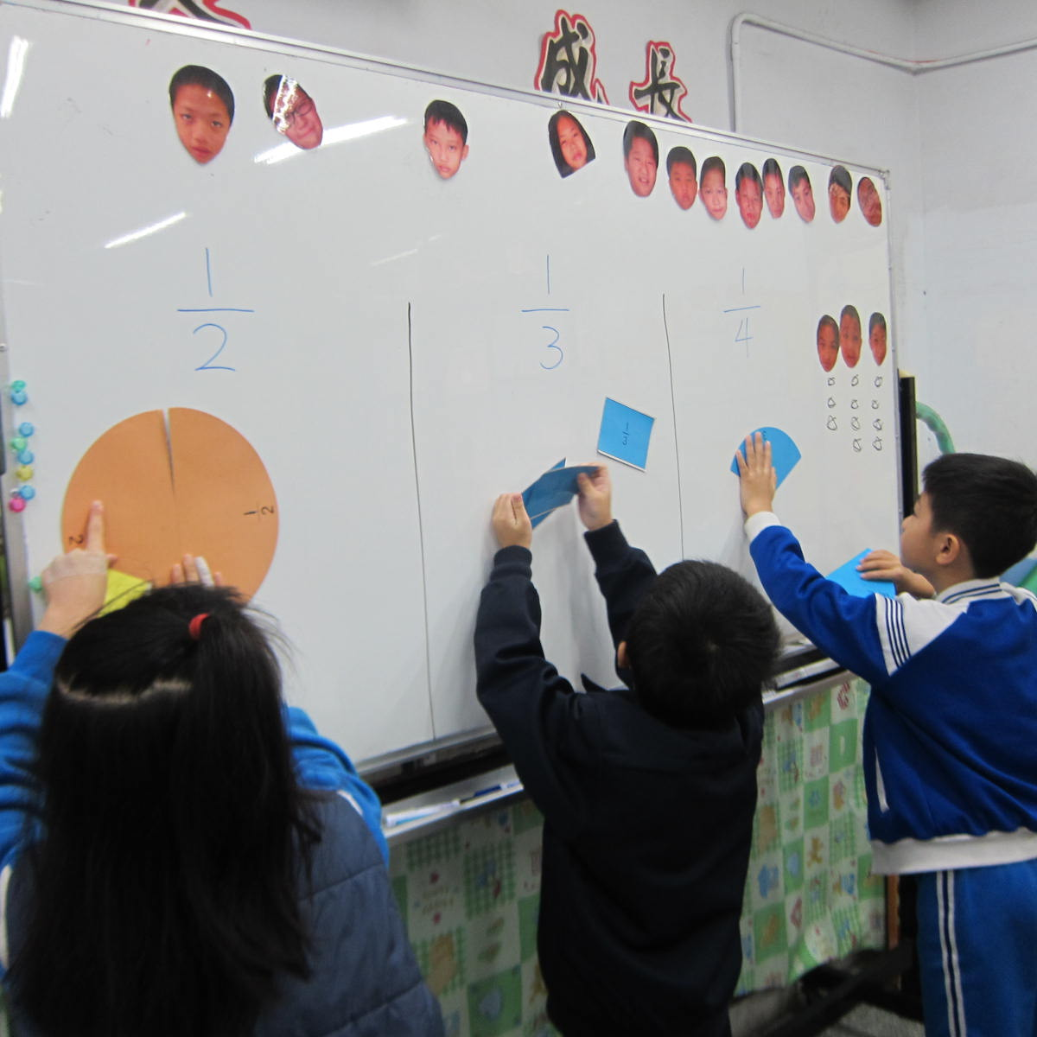 | 利用清晰的圖示與實際操作，讓學生明白部分與整體、分數的概念。
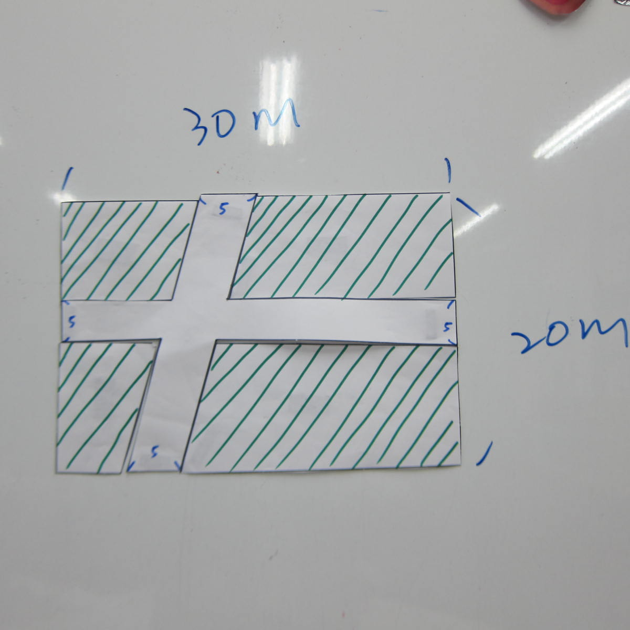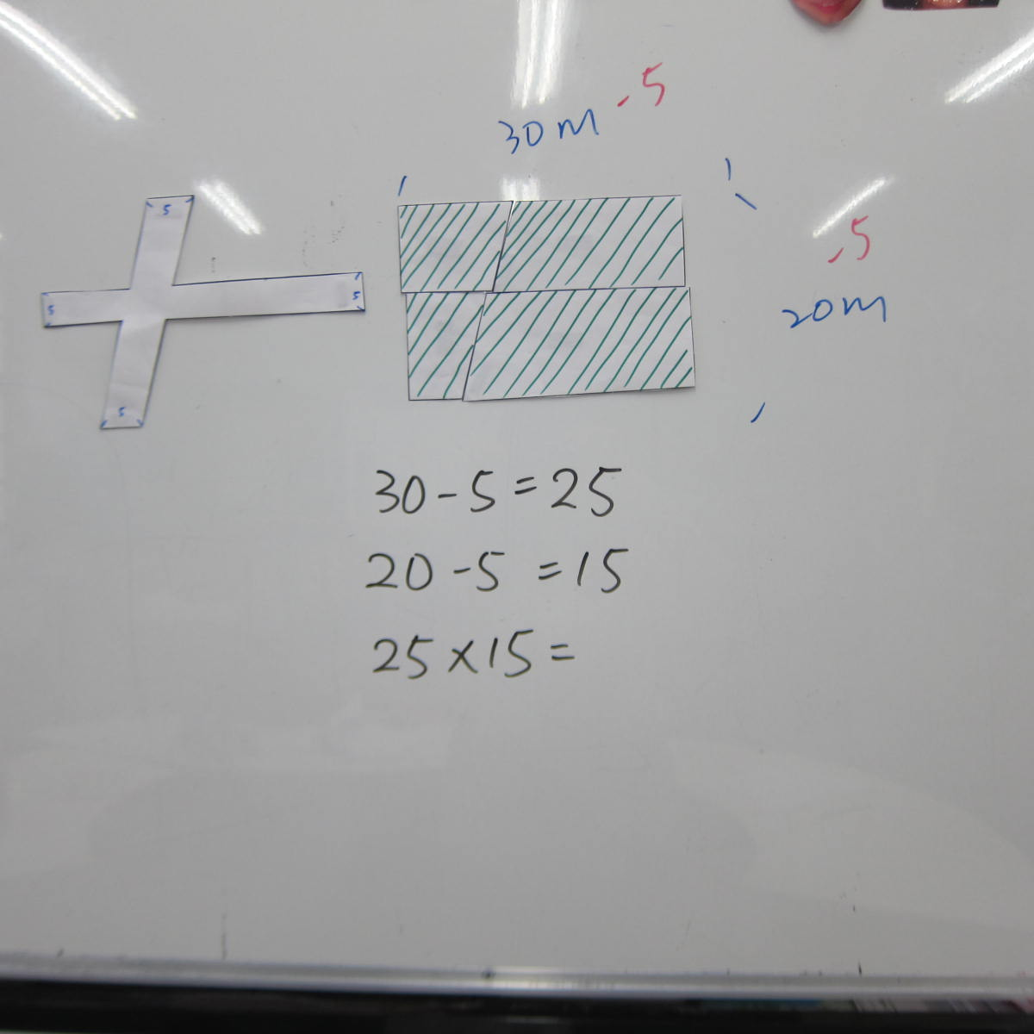  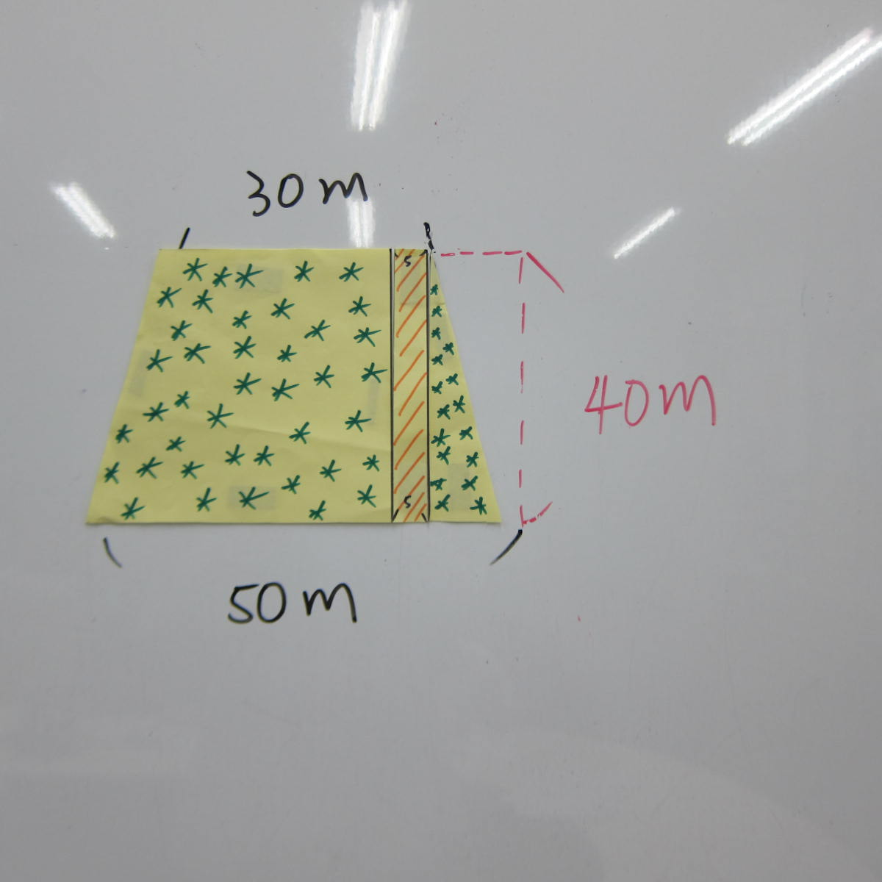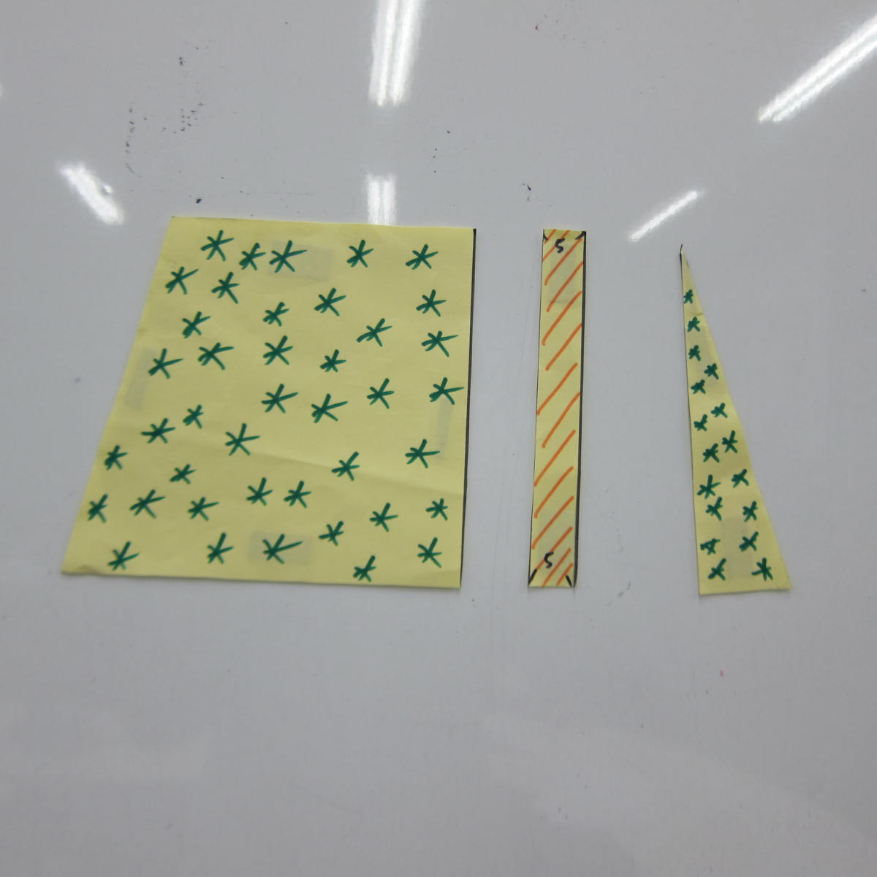 | 透過實際圖形的拆解，讓學生對於複合圖形面積的解題策略有較實際的感受與體驗。
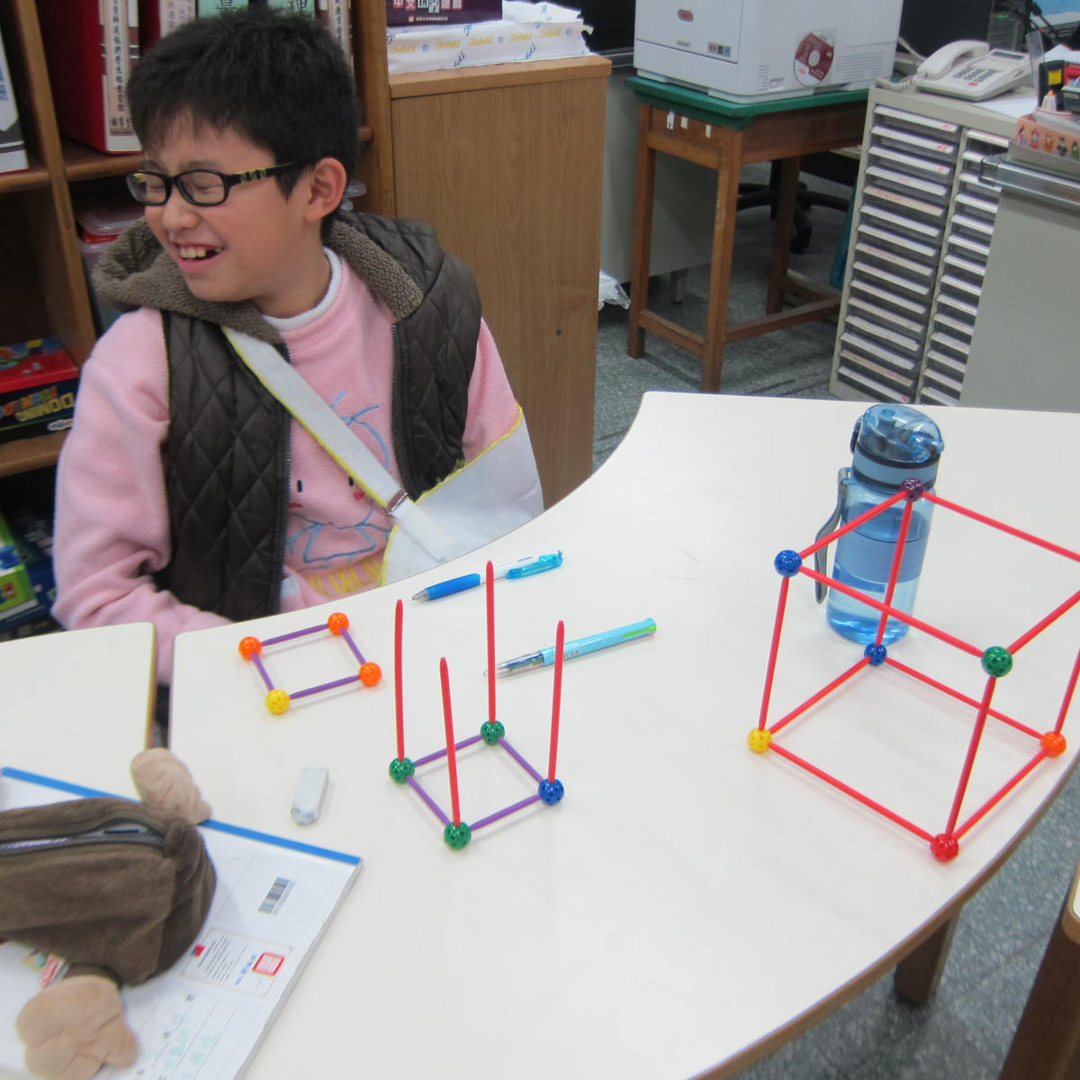 | 透過實際的組合過程，讓學生明白正方體、長方體的頂點數量、所需要邊的長度關係。
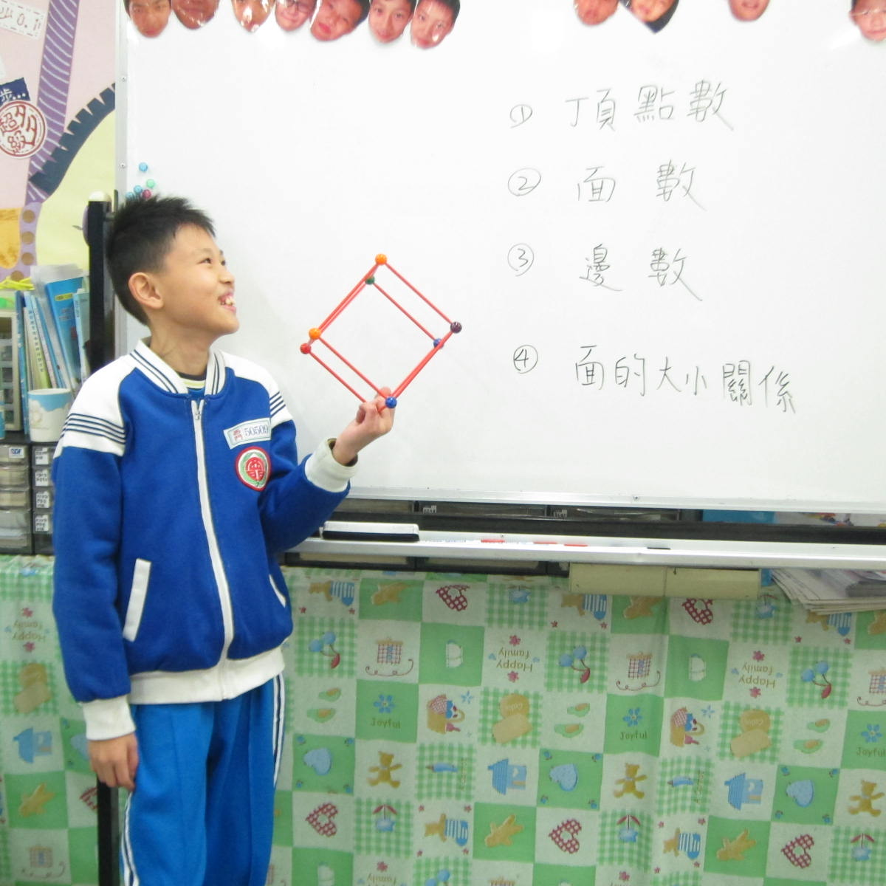 | 學生上台發表正方體的頂點數、邊數、面數以及面的大小關係。
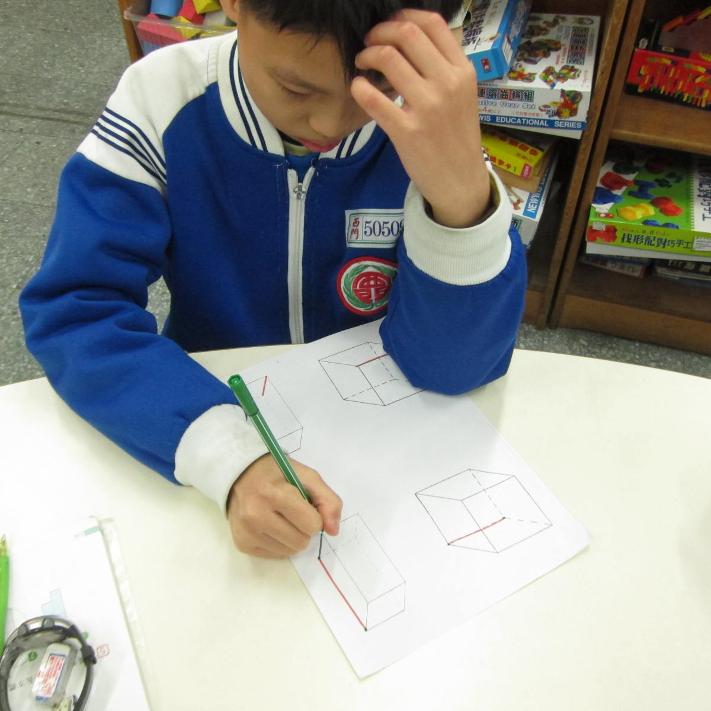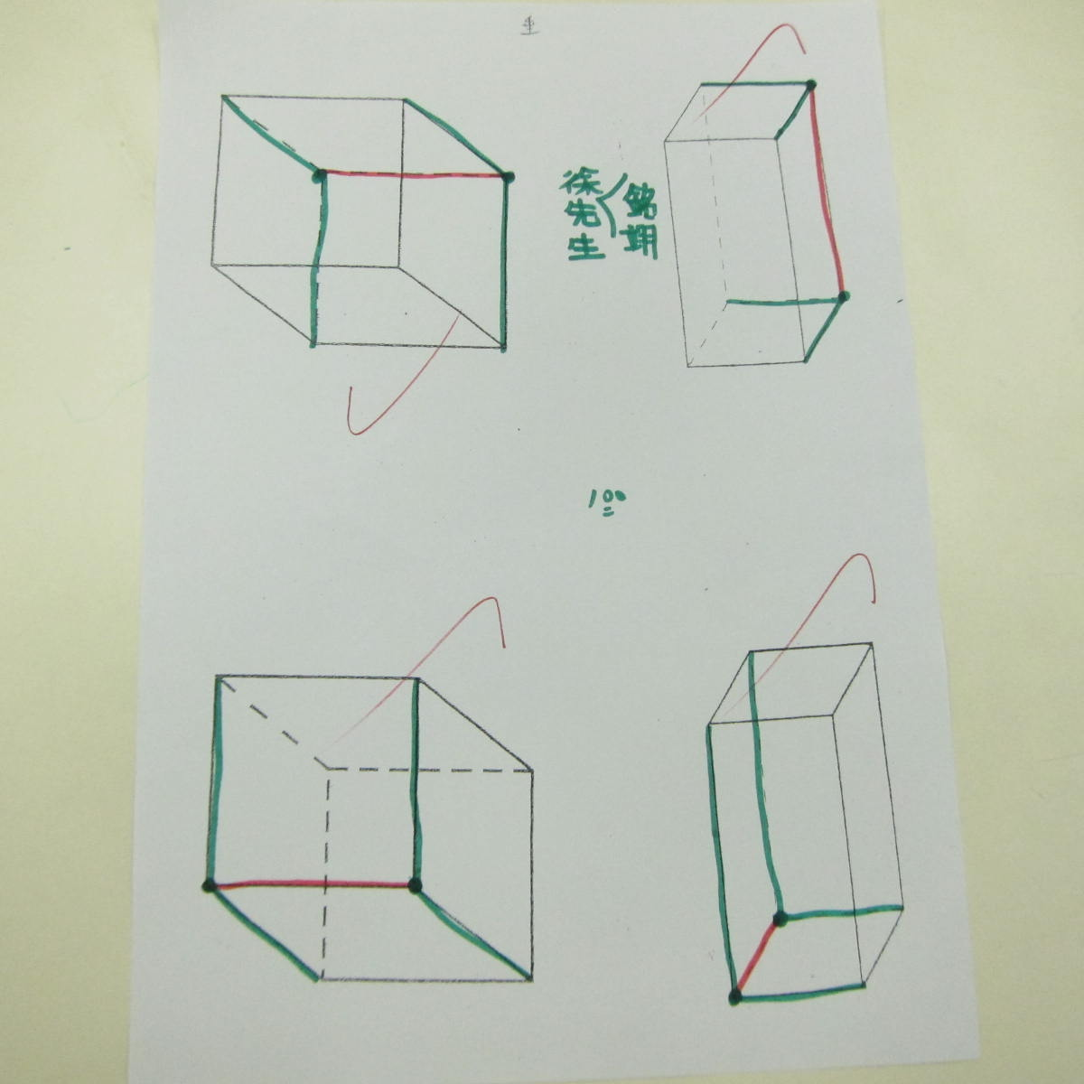 | 讓學生在透視圖上感受與操作邊的互相垂直關係。
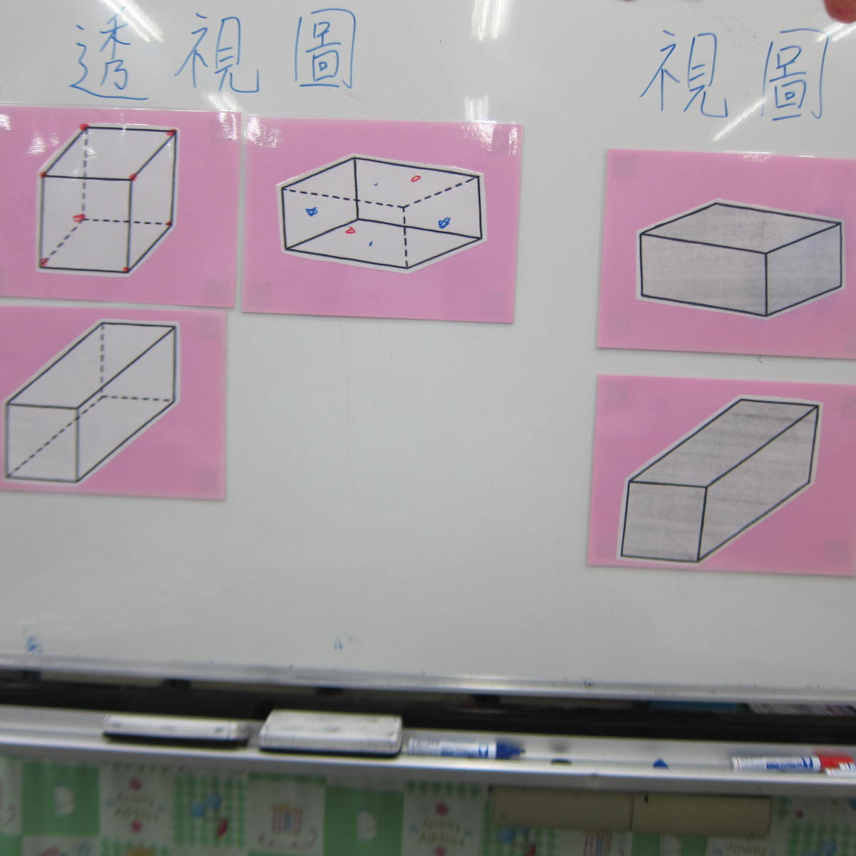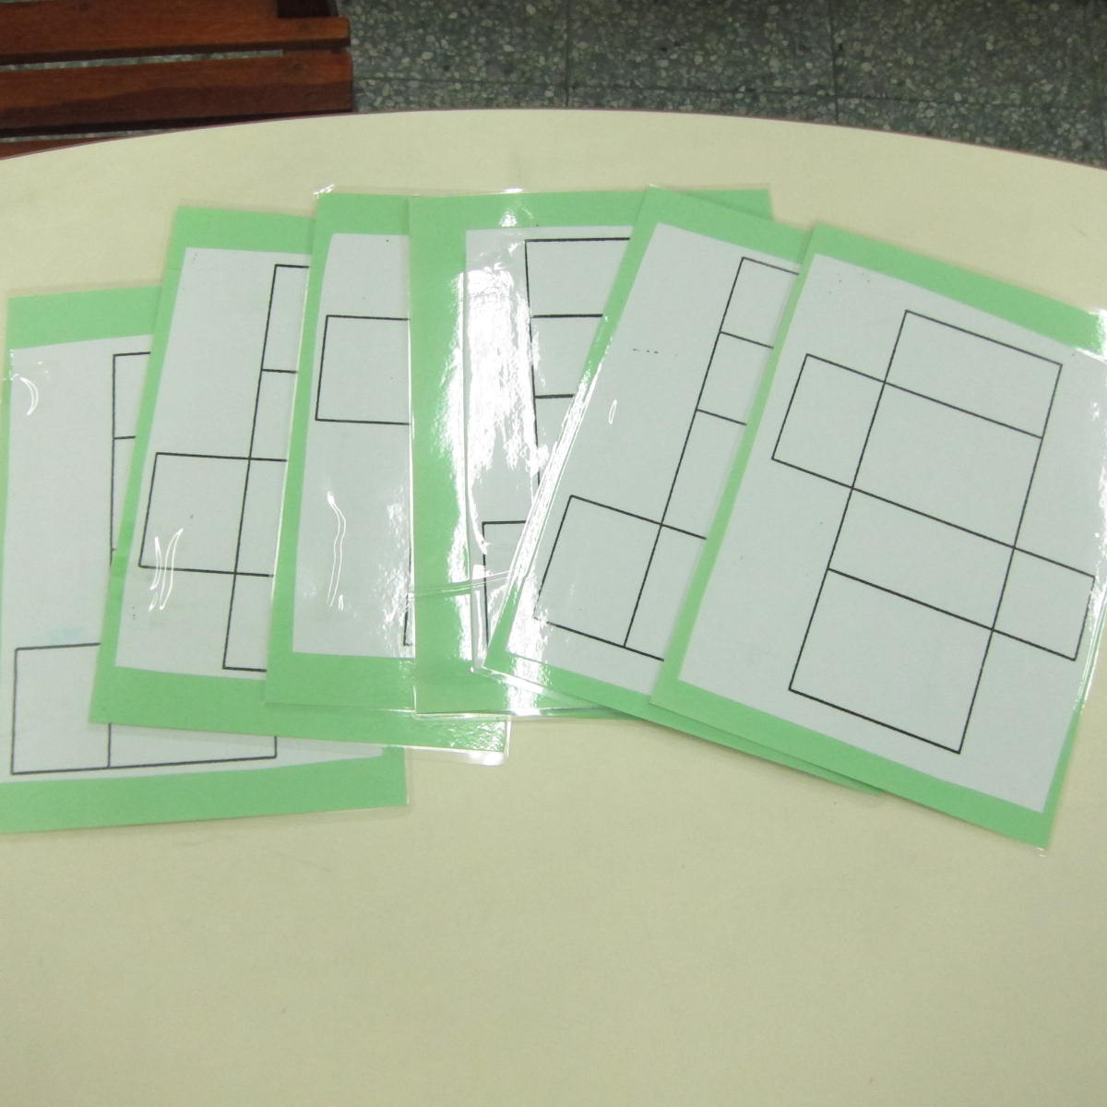  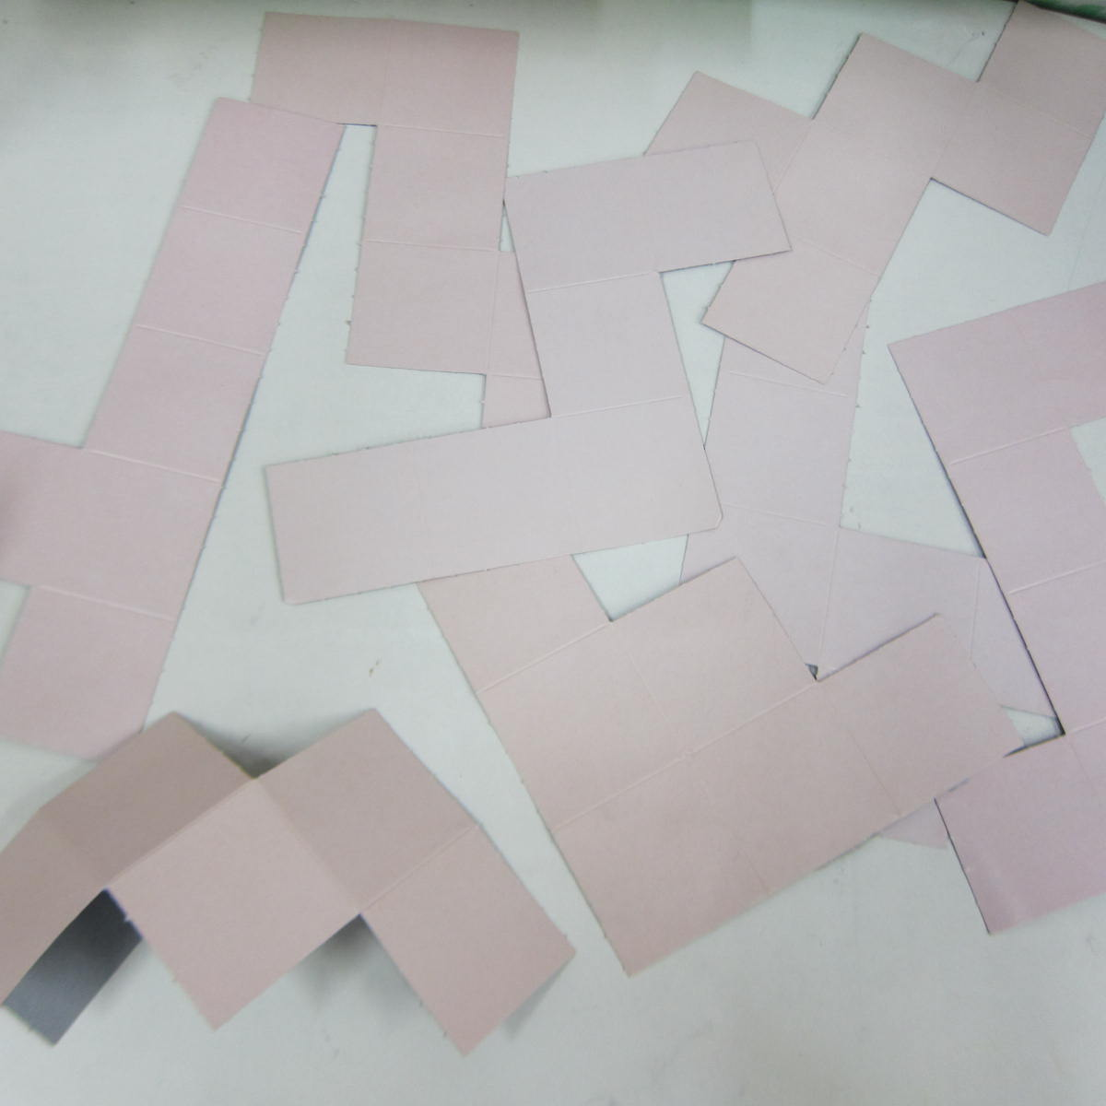 | 透過清楚的圖片說明以及配合實際操作，讓空間概念較弱的學生較容易形成具體概念。
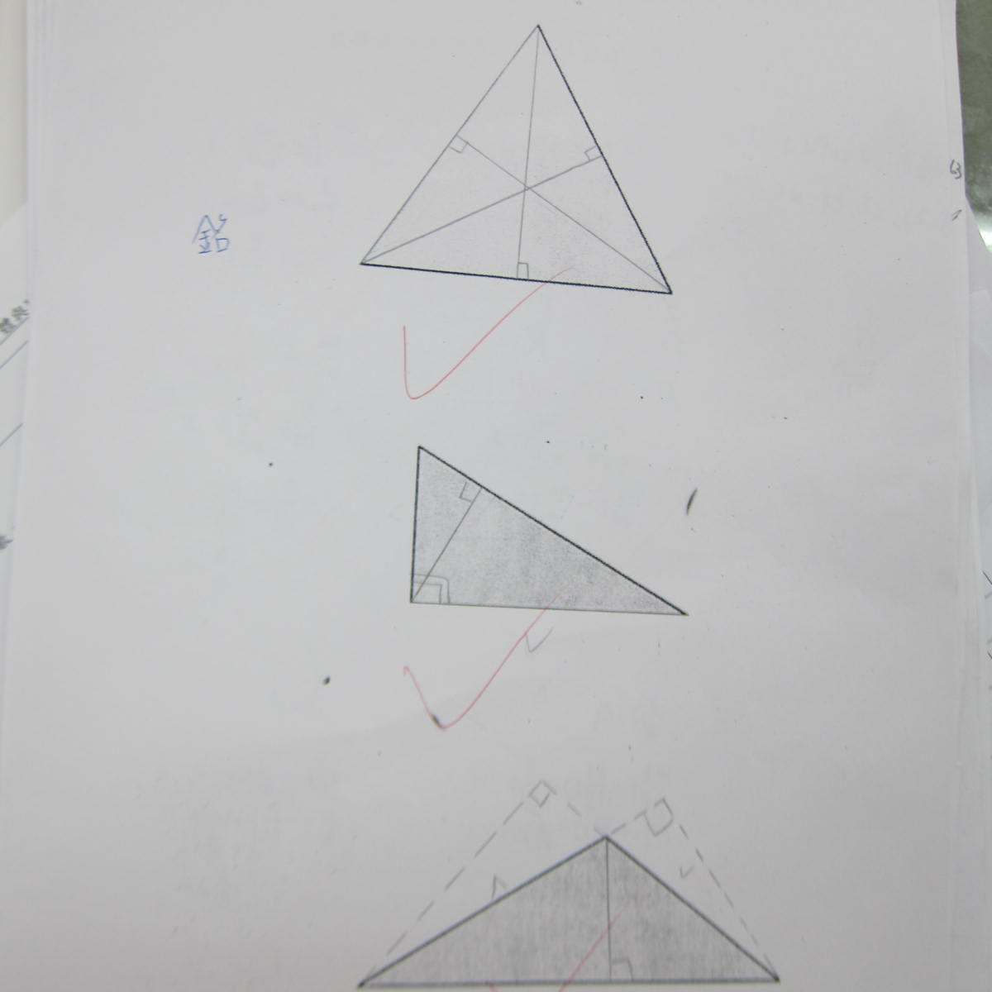 | 部分學障學生的空間概念較弱，透過實際示範及讓學生自己反覆練習，學生才開始較能掌握空間的概念。
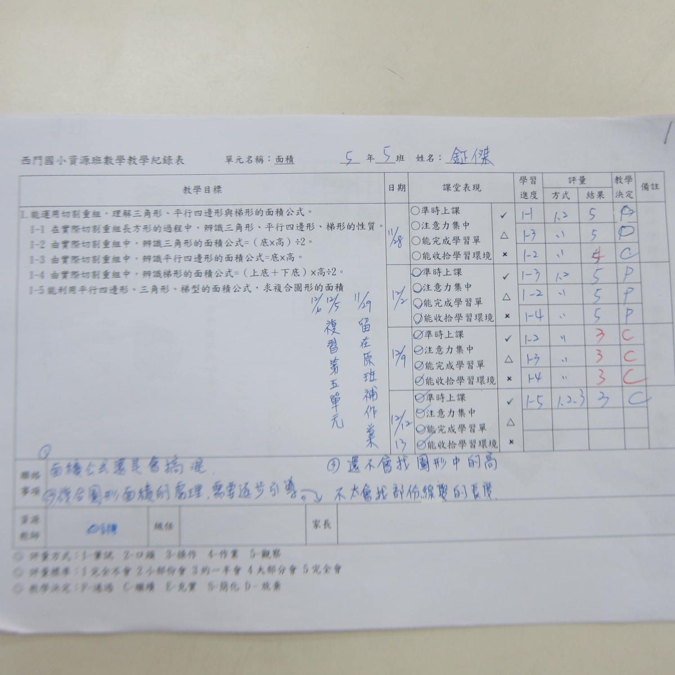 | 每單元教學結束後，會有教學紀錄單與導師、家長聯繫學生在該單元的學習狀況。
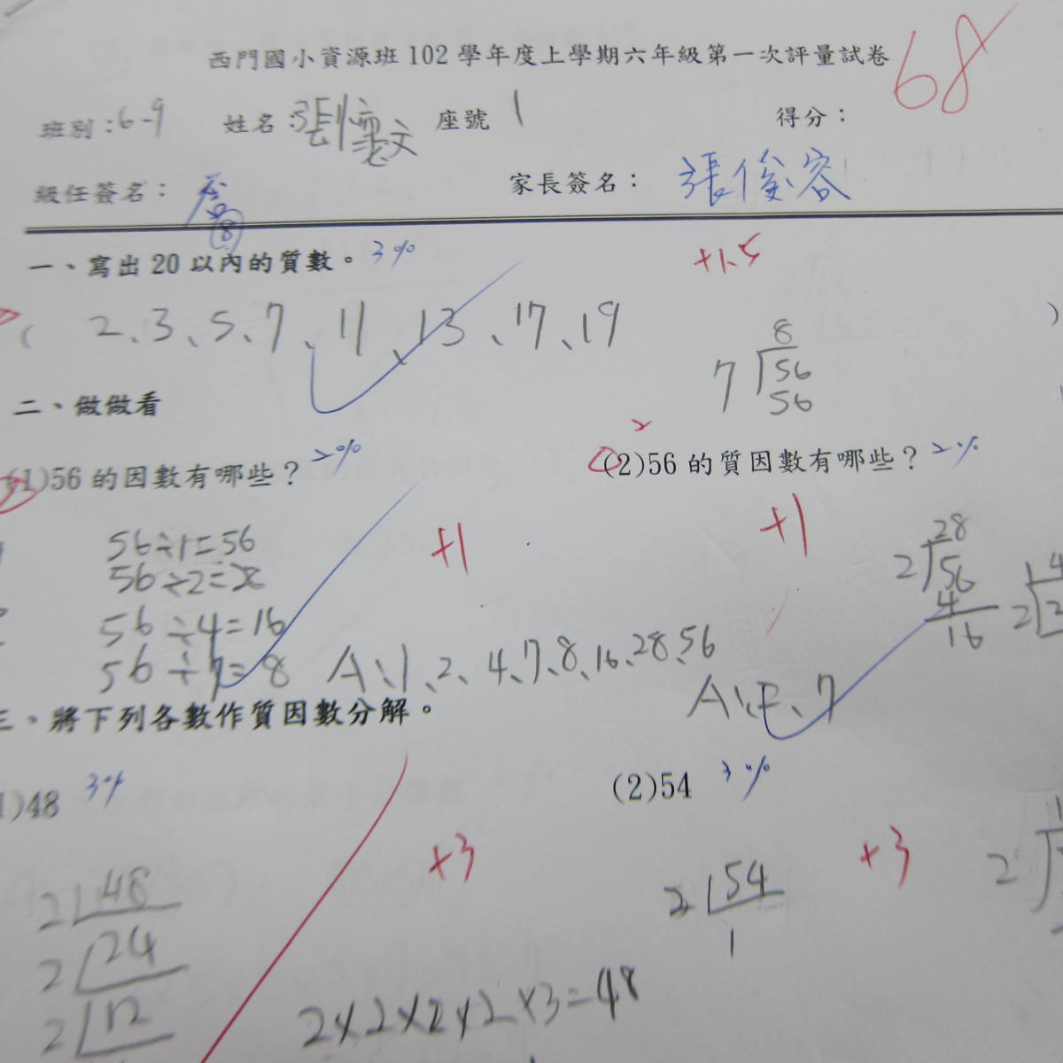 | 資源班替代試卷，雖不列入原班定期考查成績計算，但可讓家長、級任了解學生可完成的部份，以及作為部分平時成績的依據。且在評量過程中，採動態評量的概念，讓學生在接受引導後再繼續作答，不因不會而全盤放棄。

